|  |  |
| --- | --- |
| SỞ GD & ĐT TP. HỒ CHÍ MINH  **TRƯỜNG THPT ĐÔNG DƯƠNG**  *(Đề có 02 trang)* | **ĐỀ KIỂM TRA HỌC KÌ II - Năm học 2022 – 2023**  Môn: **VẬT LÝ.** Khối: **10.** Thời gian: **45 phút.** |

**Họ, tên thí sinh:**   **Lớp:**

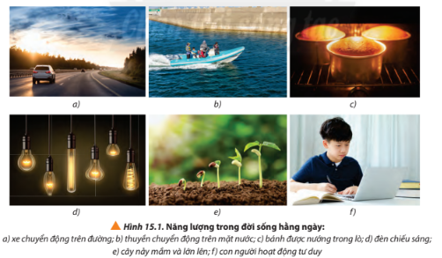**Câu 1 (1,0 điểm):** Hãy điền từ/cụm từ thích hợp vào chỗ trống:

Năng lượng là một trong những phần cơ bản của địa cầu giúp cho nhân loại sống và tồn tại. Ngay từ thời kim cổ, con người đã biết tận dụng những điều diệu kỳ từ năng lượng để duy trì cuộc sống thường nhật. Họ sử dụng nhiệt năng (lửa) từ củi để nấu ăn, sưởi ấm, và xua đuổi thú dữ trong rừng. Năng lượng mặt trời tạo ánh sáng, làm khô quần áo, giúp cây cối phát triển... Thực vật lại là thức ăn hàng ngày của một số loài thú. Và năng lượng trong cây trở thành năng lượng của động vật. Cứ như thế, năng lượng được truyền từ mắt xích này sang mắt xích khác thông qua chuỗi thức ăn. Cơ thể con người chuyển hóa dạng năng lượng từ thức ăn thành năng lượng của cơ thể để thực hiện những họat động hàng ngày…

Tóm lại, năng lượng không tự nhiên ……..(1.1)……. và cũng không tự nhiên ……..(1.2)……. mà chỉ ……..(1.3)……. từ vật này sang vật khác hoặc ……..(1.4)……. từ dạng này sang dạng khác. Ta nói năng lượng được bảo toàn.

**Câu 2 (1,0 điểm):** Trình bày khái niệm và biểu thức tính công suất?

**Câu 3 (1,0 điểm):** Định luật bảo toàn cơ năng được xác định trong thế kỷ 19 như một phần của hệ thống định luật bảo toàn năng lượng. Định luật bảo toàn cơ năng đã trở thành một trong những định luật cơ bản và quan trọng nhất trong vật lý, được sử dụng rộng rãi trong nhiều lĩnh vực như vật lý cơ bản, cơ khí, và các lĩnh vực ứng dụng khác.

Em hãy **nêu nội dung của định luật bảo toàn cơ năng.**

**Câu 4 (1,0 điểm):** Hãy điền cụm từ thích hợp vào chỗ trống: Đại lượng đặc trưng cho khả năng **truyền chuyển động** của vật này lên vật khác thông qua tương tác giữa chúng được gọi là **động lượng.** Động lượng của một vật là đại lượng được đo bằng tích của ……..(4.1)……. và ……..(4.2)……. của vật.

**Câu 5 (1,0 điểm):** Khi mua điều hòa (máy lạnh), chúng ta vẫn thường thấy trên nhãn năng lượng hay bản thông số kỹ thuật xuất hiện chỉ số hiệu suất năng lượng (EER). Theo em, khi đi mua máy lạnh, em sẽ lựa chọn loại có chỉ số EER nào trong 2 loại máy ở hình bên để tối ưu chi phí sử dụng? Giải thích lý do lựa chọn?

**Câu 6 (1,0 điểm):** Lũ quét là loại lũ được hình thành khi một khối lượng nước khổng lồ dịch chuyển nhanh từ địa hình cao xuống địa hình thấp. Lũ quét có sức tàn phá rất lớn, cuốn trôi gần như mọi thứ trên đường đi, gây thiệt hại về người và tài sản.

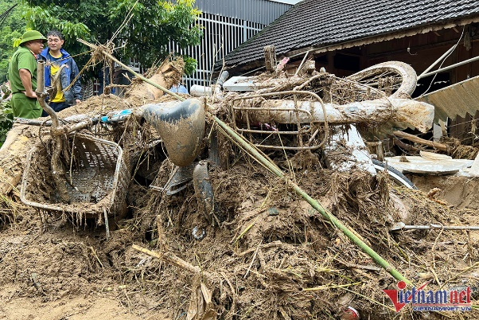Vào đêm ngày mồng 1, sáng mồng 2 tháng 10 năm 2022, Kỳ Sơn (Nghệ An) gánh chịu cơn lũ quét kinh hoàng mà theo những người cao tuổi, cả đời người họ chưa bao giờ được chứng kiến.

Lũ quét đã làm chết 1 người tại bản Sơn Hà (xã Tà Cạ); 233 ngôi nhà bị thiệt hại (trong đó có 56 nhà bị sập hoàn toàn, 141 nhà hư hỏng nặng và 36 nhà phải di dời khẩn cấp).

Nước lũ cuốn trôi hơn 200 ô tô, xe máy, xe đạp; quật ngã trên 25ha lúa, vùi chết 13 con trâu, bò, hàng nghìn con gia cầm… cùng nhiều tài sản khác. Ước tính tổng thiệt hại hơn 200 tỷ đồng.

(Theo <https://vietnamnet.vn>)

Với kiến thức đã học, em hãy giải thích vì sao lũ quét lại có sức tàn phá khủng khiếp như vậy.

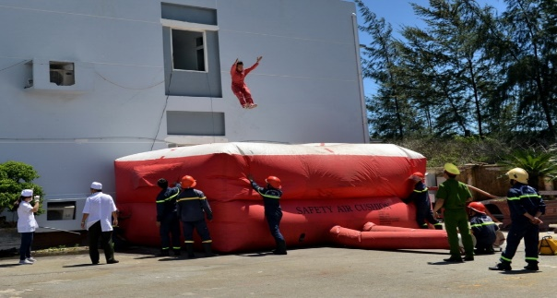**Câu 7 (1,0 điểm):** Một số nạn nhân bị ngã hoặc buộc phải nhảy từ các nơi cao xuống đất (ví dụ: Nhảy từ trên lầu cao của một toà nhà cao tầng đang bốc cháy) nếu may mắn rơi trúng một vật mềm (như một tấm nệm dày chẳng hạn) trước khi chạm đất thì có khả năng sống sót cao hơn. Tại sao như vậy?

**Câu 8 (1,0 điểm):** Trên công trường xây dựng, một người công nhân kéo một khối gạch nặng 85 kg lên độ cao 10,7m. Giả thiết khối gạch chuyển động thẳng đều. Tính công cần thiết để kéo khối gạch lên độ cao đó? Lấy g = 9,8 m/s2.

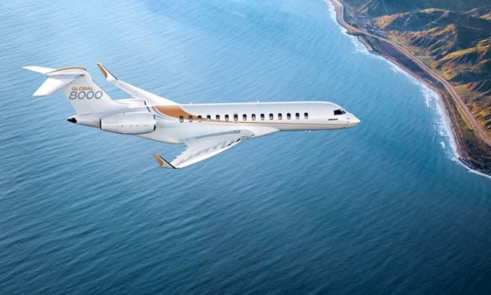**Câu 9 (1,0 điểm):** Vào tháng 5/2022, Hãng Bombardier (Canada) giới thiệu mẫu máy bay phản lực mới Global 8000 nhanh nhất thế giới chuyên phục vụ giới thương gia với tốc độ v = 1152 km/h và chặng bay siêu dài 14816 km.

(Theo <https://vnexpress.net>)

Tính động năng của máy bay khi đạt tốc độ trên? Biết rằng khối lượng của máy bay là m = 45 tấn.

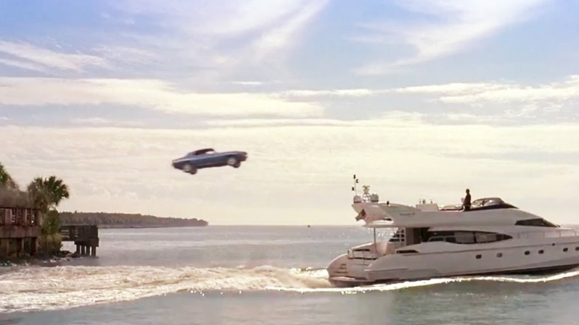**Câu 10 (1,0 điểm):** Fast & Furious (ban đầu là The Fast and the Furious) là một thương hiệu truyền hình tập trung vào một loạt các bộ phim hành động chủ yếu liên quan đến đua xe đường phố. Series phim Fast & Furious gây ấn tượng với những cảnh quay mạo hiểm ngoạn mục, trong đó có cảnh quay “Màn bay lên thuyền của chiếc ô tô Yenko Camaro” trong phần phim “2 Fast 2 Furious” (2003); cụ thể: Để bắt được tên trùm ma túy đang tẩu thoát trên một chiếc du thuyền, Brian và Roman (Tyrese Gibson) đã điều khiển chiếc ô tôt Yenko Camaron phóng nhanh lấy đà từ trên bờ và “tiếp đất” hoàn hảo trên nóc chiếc du thuyền (hình bên).

Giả sửa chiếc ô tô Yenko Camaron có khối lượng m1 = 1,5 tấn phóng nhanh với tốc độ v1 = 324 km/h lấy đà từ trên bờ và “tiếp đất” hoàn hảo trên nóc chiếc du thuyền có khối lượng m2 = 15000 tấn đang chuyển động với tốc độ v2 = 90 km/h. Sau đó, xe nằm yên trên thuyền và cả thuyền lẫn xe vẫn tiếp tục chuyển động theo hướng cũ với tốc độ v. Chọn chiều dương là chiều chuyển động của thuyền. Tính tốc độ v của xe và thuyền sau khi xe ô tô Yenko Camaron “tiếp đất” và nằm yên trên thuyền (làm tròn đến 04 số sau dấu thập phân)? Biết rằng lúc đầu xe ô tô Yenko Camaron chạy song song cùng chiều với thuyền.

**------------ HẾT ------------**

|  |  |
| --- | --- |
| SỞ GD VÀ ĐT TP. HỒ CHÍ MINH  **TRƯỜNG THPT ĐÔNG DƯƠNG** | **KIỂM TRA HỌC KÌ II - Năm học 2022 – 2023**  Môn: **VẬT LÝ.** Khối: **10.** Thời gian: **45 phút.** |

**ĐÁP ÁN VÀ THANG ĐIỂM**

|  |  |  |
| --- | --- | --- |
| **CÂU HỎI** | **NỘI DUNG** | **THANG ĐIỂM** |
| **Câu 1**  **(1,0 đ)** | 1.1: sinh ra; 1.2: mất đi; 1.3: truyền; 1.4: chuyển hóa | 0,25đ x 4 |
| **Câu 2**  **(1,0 đ)** | - Khái niệm: Công suất là đại lượng đặc trưng cho tốc độ sinh công của lực, được xác định bằng công sinh ra trong một đơn vị thời gian.  - Biểu thức: P = A/t | 0,5đ  0,5đ |
| **Câu 3**  **(1,0 đ)** | - Khi một vật chuyển động chỉ **chịu tác dụng của lực bảo toàn** thì cơ năng của vật là một **đại lượng bảo toàn**. | 0,5đ  0,5đ |
| **Câu 4**  **(1,0 đ)** | 4.1: khối lượng  4.2: vận tốc | 0,5đ  0,5đ |
| **Câu 5**  **(1,0 đ)** | + Chọn máy 2  + Lý do: Hiệu suất năng lượng cao hơn sẽ có khả năng tiết kiệm điện hơn. | 0,5đ  0,5đ |
| **Câu 6**  **(1,0 đ)** | + Lũ quét: do động năng rất lớn. | 1,0đ |
| **Câu 7**  **(1,0 đ)** | Ta có công thức: $A=Fscosα=∆W_{đ} \left(1\right) \left(hoặc theo công thức \vec{F}∆t=∆\vec{p} (2)\right)$ Nên khi rơi xuống nệm dày thì đoạn đường (CT 1) (hoặc thời gian (CT 2)) va chạm tăng lên => Lực va chạm được giảm bớt => Giảm chấn thương. | 1, 0đ |
| **Câu 8**  **(1,0 đ)** | Vì khối gạch chuyển động thẳng đều: F = P = mg.  => Công cần kéo vật lên độ cao đó là: A = F.h.cosθ = P.h.cosθ = 8913,1 J | 0,25đ  0,75đ |
| **Câu 9**  **(1,0 đ)** | + Ta có: Wđ = ½.mv2 ≈ 2,3.109 J | 0,5 đ x 2 |
| **Câu 10**  **(1,0 đ)** | + Áp dụng định luật bảo toàn động lượng:  (*).  + Chiếu (*) lên chiều dương:  => v ≈ 25,0065 m/s. | 0,5 đ  0,5 đ |

***Lưu ý:*** *-* Sai đơn vị - 0,25đ, trừ không quá 0,25đ/bài

- Không giải được nhưng tóm tắt, đổi đơn vị đúng: +0,25đ; không cộng quá 0,5đ/bài.

**MA TRẬN ĐỀ KIỂM TRA CUỐI HỌC KÌ II**

**MÔN: VẬT LÍ 10 – THỜI GIAN LÀM BÀI: 45 PHÚT**

|  |  |  |  |  |  |  |  |  |  |  |  |  |  |
| --- | --- | --- | --- | --- | --- | --- | --- | --- | --- | --- | --- | --- | --- |
| **Stt** | **NỘI DUNG KIẾN THỨC** | **ĐƠN VỊ**  **KIẾN THỨC** | **CÂU HỎI THEO MỨC ĐỘ NHẬN THỨC** | | | | | | | | **Tổng số câu** | **Tổng thời gian** | **TỈ LỆ %** |
| **NHẬN BIẾT** | | **THÔNG HIỂU** | | **VẬN DỤNG** | | **VẬN DỤNG CAO** | |
| **Ch TL** | **Thời gian** | **Ch TL** | **Thời gian** | **Ch TL** | **Thời gian** | **Ch TL** | **Thời gian** |
| 1 | **Năng lượng** | 15. Năng lượng và công | 1 | 4p |  |  | 1 | 5p |  |  | ***2*** | 9p | 20 |
| 2 | 16. Công suất – Hiệu suất | 1 | 4p | 1 | 4p |  |  |  |  | ***2*** | 8p | 18 |
| 3 | 17. Động năng và thế năng. Định luật bảo toàn cơ năng | 1 | 4p | 1 | 4p | 1 | 5p |  |  | ***3*** | 13p | 29 |
| 4 | **Động lượng** | 18. Động lượng và Định luật bảo toàn động lượng | 1 | 4p |  |  |  |  | 1 | 7p | ***2*** | 11p | 24 |
| 5 | 19. Các loại va chạm |  |  | 1 | 4p |  |  |  |  | ***1*** | 4p | 9 |
| ***Tổng*** | | | **4** | 16p | **3** | 12p | **2** | 10p | **1** | 7p | 10 | 45 phút | 100% |
| ***Tỉ lệ điểm*** | | | 40% | | 30% | | 20% | | 10% | |  | | 100% |
| Tổng điểm | | | ***4 điểm*** | | ***3 điểm*** | | ***2 điểm*** | | ***1 điểm*** | |  | | **10 điểm** |

**BẢN ĐẶC TẢ ĐỀ KIỂM TRA CUỐI HỌC KÌ II**

**MÔN: VẬT LÍ 10 – THỜI GIAN LÀM BÀI: 45 PHÚT**

|  |  |  |  |  |  |  |  |
| --- | --- | --- | --- | --- | --- | --- | --- |
| **TT** | **Nội dung kiến thức** | **Đơn vị kiến thức, kĩ năng** | **Mức độ kiến thức, kĩ năng**  **cần kiểm tra, đánh giá** | **Số câu hỏi theo mức độ nhận thức** | | | |
| **Nhận biết** | **Thông hiểu** | **Vận dụng** | **Vận dụng cao** |
| **2** | **Năng lượng** | 15. Năng lượng và công | **Nhận biết:**  - Nêu được biểu thức tính công bằng tích của lực tác dụng và độ dịch chuyển theo phương của lực, nêu được đơn vị đo công.  - Trình bày được khái niệm năng lượng.  - Nêu được nội dung định luật bảo toàn năng lượng.  **Vận dụng:**  - Tính được công trong trường hợp đơn giản. | **1** |  | **1** |  |
| 16. Công suất – Hiệu suất | **Nhận biết:**  - Phát biểu được định nghĩa và viết được công thức tính công suất.  - Nêu được đơn vị đo công suất.  - Nhắc lại được khái niệm hiệu suất.  **Thông hiểu**  - Hiểu được khái niệm hiệu suất.  - Hiểu được ý nghĩa vật lí của công suất. | **1** | **1** |  |  |
| 17. Động năng và thế năng. Định luật bảo toàn cơ năng | **Nhận biết:**  - Viết được công thức tính và biết được đơn vị đo của động năng, thế năng.  - Biết được đặc điểm của động năng, thế năng, mối liên hệ giữa công của lực và động năng, thế năng.  - Phát biểu được định luật bảo toàn cơ năng và viết được hệ thức của định luật này.  **Thông hiểu:**  - Hiểu mối liên hệ giữa vận tốc, động năng, động lượng, khối lượng.  **Vận dụng cao:**  - Vận dụng định luật bảo toàn cơ năng để giải các bài toán nâng cao về chuyển động của một vật, hệ vật. | **1** | **1** | **1** |  |
| **3** | **Động lượng** | 18. Động lượng và Định luật bảo toàn động lượng | **Nhận biết**  - Phát biểu định nghĩa động lượng, nêu được đơn vị động lượng, mối quan hệ giữa véc tơ động lượng và vận tốc.  - Phát biểu và viết được công thức liên hệ giữa lực tác dụng lên vật và tốc độ biến thiên động lượng.  - Phát biểu được định luật bảo toàn động lượng trong hệ kín.  **Vận dụng cao:**  - Vận dụng được định luật bảo toàn động lượng trong một số trường hợp liên quan tới năng lượng. | **1** |  |  | **1** |
| 19. Các loại va chạm | **Thông hiểu:**  -Áp dụng được định luật bảo toàn động lượng trong va chạm mềm, va chạm đàn hồi đơn giản. |  | **1** |  |  |